Universidad Rafael Landívar

{{Semana X }} {{Tema de la Semana}}

Porras molina emily andrea

Integrantes del equipo:

Fecha:

03 sep,2022



¿Qué aprendieron?

A se abstractos con las cosas o situaciones que se presentar, durante las actividades nos dimos cuenta que para generar eficiencia es necesario eliminar lo que no nos sirve.

¿Qué fue interesante?

Las actividades realizadas, personalmente la de los lagos, ya que integra mucho los conceptos del tipo de pensamiento a aplicarse, en este caso convergente, porque se necesitaba ser precisos

¿Qué dudas quedan? NO.

¿Cómo ayudó la práctica a reforzar los conceptos teóricos?

En la parte de ser abstractos ayudó a darnos cuentas y descartar las cosas que no nos aportan nada, hemos aprendido a saber que cosas descartar.

Etapas de la resolución de

problemas que se aplicó

* Comprender el problema.
* Elaborar el plan.
* Ejecutar el plan.
* Revisar y verificar el plan.

Técnicas aplicadas

* Reflexión.
* Análisis.
* Diseño.
* Programación.
* Aplicación.

Actitudes aplicadas

* Perseverancia.
* Experimentación.
* Creatividad.

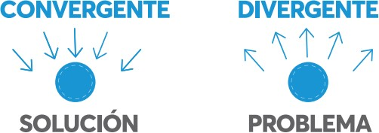

Tipo de pensamiento utilizado y cómo